泰克为高效测试应用推出PA3000多相功率分析仪
来源：互联网
全球领先的测量解决方案提供商——泰克科技公司日前推出PA3000，这是一款为测试当前单相和多相高效AC-DC及DC-AC电源设计而优化的1 ~ 4通道AC/DC功率分析仪。PA3000是业内第一个以中档价位提供10 mW待机功率测量功能和1MHz带宽的多通道功率分析仪。
随着功率效率作为设计指标走到台前，电子设计人员正面临着巨大的压力，必需保证产品设计满足六级效率标准及IEC 62301待机功率要求。此外，他们通常必须满足其他能耗标准，如CEC、能源之星等等。满足效率标准和产品开发周期要求，意味着功率分析仪应成为每个工程师工作台上的标配。通过以突破性的价位综合提供多种高端功能，PA3000使这一切成为可能。
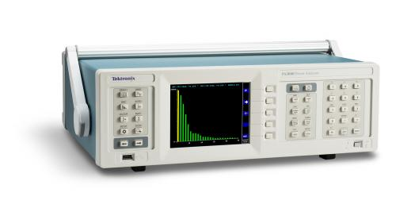
“纵观瞬息万变的功率测试格局，很明显通用经济的功率分析解决方案是整个业界的关键需求。”泰克科技公司功率分析仪产品线总经理Mike Flaherty说，“PA3000以独特的方式提供了多种毫瓦级测量功能，可以根据最新标准执行待机功率测试，同时提供了远远超出所需水平的带宽，可以支持无线充电、LED照明及需要高基础频率的其他应用。彩色图形显示使其使用起来非常简便，用户可以迅速查看谐波、波峰因数和噪声。”
PA3000适合各种研发和验证应用，支持根据外部AC/DC电源六级效率标准执行测试，同时支持根据能源之星和CEC等标准在积分模式下执行专用能耗测试。它还为根据IEC 62301待机功率要求执行全面一致性测试提供了完整的解决方案。该仪器高达1 MHz的带宽满足了CQC-3146的LED模块能源认证要求，可以在发射机和接收机kHz范围的基础频率上对无线充电器执行谐波分析。
为支持各种应用，PA300拥有50多种标准测量功能，包括谐波、频率和星形三角计算，为传感器数据提供了多个模拟输入和数字输入，如热电耦、速度传感器和扭矩传感器。外部变送器使用的内置±15 V电源则可以支持高电流应用。
PA3000的全彩显示器可以直观地读出实测值、波形、谐波柱状图和能量积分图。通过使用分层菜单界面和软键，可以方便地完成设置。标配PWRVIEW软件使用基于向导的界面，只需点击几下鼠标，就可以自动完成仪器设置，实现数据采集、分析和报告生成。

